|  |
| --- |
|  |
| العلم ما بين الحتمية و اللاحتمية | |
| الطالب : جعفر ياسر محفوض  الأستاذ : شادي العمر |

الجمهورية العربية السورية

وزارة التربية

المركز الوطني للمتميزين

|  |
| --- |
| 2014/2015 العام الدراسي |

مخطط حلقة البحث :

الفهرس :  
................................................................................1

المقدمة :

................................................................................2

أولا :

المصطلحات والمفاهيم الأساسية ............................................3

ثانيا:

الحتمية ........................................................................4

ثالثا:

اللاحتمية ......................................................................9

رابعا:

الحتمية واللاحتمية في ميدان العلم ........................................ 12

الخاتمة

...............................................................................13

المراجع والمصادر وجدول الصور ........................................14

المقدمة :

على مر العصور الإنسانية تطورت مراحل التفكير البشري ,فانتقلت من مجال ضيق إلى أوسع ومنه إلى أوسع , وذلك بسبب التساؤلات الكبيرة التي تطرحها الأجوبة التي تقدم في كل عصر فكري جديد وهنا يأتي دور الفلسفة الرئيسي في إثارة تلك الأسئلة بين التيارات الفكرية المختلفة ........ وما يزال يحاول الإنسان إلى الآن إيجاد ما يستطيع به أن يكون مفسرا لكل شيء يدور حوله .....هل سيستطيع الإنسان الوصول إلى ما يسمو إليه ؟

إن العصر الحالي الذي نعيشه هو عصر العلم .و إن العلوم الطبيعية تمثل أعلى و أرقى الإنجازاتالفكرية البشرية ...

فكيف يتقدم العلم بهذه الصورة المذهلة إذا لم يكن يرتكز على حقائق ؟ و ما هو المنهج الذي يسلكه   
العلماء للوصول إلى إنجازاتهم ؟

بما أن العلوم الطبيعية تمثل أعلى الإنجازات البشرية الفكرية فهي تجسد و تتنافس بما تحمله من مفاهيم مختلفة تحاول تفسير الواقع . و أقواها يكون الأكثر صحة تجريبيا و الأقل قابلية للتكذيب" الدحض"....

فمثلا : نحن نجد أنه في الفيزياء هناك تفسيران مختلفان لطبيعة الضوء (الطبيعة الموجية للضوء "كموجة كهريطيسية " و الطبيعة الجسميةللضوء "فوتونات") و أيضا هناك العديد من المسائل التي تواجه هذه المشكلة .....

أولا :

الميتافيزيقيا :

ابتكر طلبة الفيلسوف اليوناني العظيم أرسطو (384-322 ق.م) الذين قاموا بتحرير كتاباته بعد موته مصطلح "الميتافيزيقيا"و معناها الحرفي "ما بعد الطبيعة " , وهو العنوان الذي وضعه من حرر مقالات أرسطو بعد استخدام عنوان "الطبيعة" للمقالات الرئيسية . وبما أن تلك المقالات ذهبت بعيدا ما بعد الفيزياء من الناحية الفلسفية بشكل أكثر عمقا في الطبيعة ومن أي فروع معرفية أخرى فإنها تناولت التساؤل الإنساني : الأسئلة التي تهتم بالافتراضات الأولية , لذلك أصبحت الميتافيزيقيا تعني الحقل الفلسفي الذي يناقش أسئلة أساسية حول طبيعة الواقع , مثل :

* **هل كل ما يحدث محدد بشكل مسبق ؟ وإذا كان كذلك هل يلغي هذا إمكانية القيام باختيارات حرة حقيقية أصلية ؟**
* **هل يعتمد الواقع الذهني أو الروحي بشكل جوهري على العالم الفيزيائي أم العكس ؟**

فالميتافيزيقيا تغطي قضايا فلسفية واسعة و لكن غالبا ما تجمع هذه القضايا مع بعضها لأنها ترتبط بالسؤال الذي يقع في قلب الميتافيزيقيا : ما هي الطبيعة الجوهرية للواقع ؟

و للإجابة على السؤال الأول و الذي سيكون الإشكالية في هذا البحث المرتبط بشكل عميق بفلسفة العلم لابد من التعرف على المصطلحات الأساسية بهدف التمييز بين ما سوف نناقشه لاحقا من تيارات مختلفة .....

أ- الجبرية

ب- الحتمية

ج- اللاحتمية

ثانيا :

الجبرية و الحتمية :

الجبرية : المقدر سيكون الموجود :

هل من المعقول أن يكون هناك قدرا أو قوة ما يملي أو يفرض مسيرة الأحداث في العالم ؟

هنا يجب التفريق بين الحتمية و الجبرية . يمكن فهم الجبرية كمعتقد أو مذهب أكثر من مجرد كونها موقف أو سلوك ...

والفكرة الأساسية للجبرية هي فكرة وجود قوة ميتافيزيقية تحكم أقدارنا وهي فكرة مركزية في العديد من الأساطير اليونانية , فمثلا يقضي القدر أن يقتل هكتور باترو كلي الذي سيقتله أخيه , الذي سيقتله باريس بدوره . و حتى الآلهة لا تستطيع تغيير تتابع الأحداث . و تعبر هذه العقيدة عن الشعور بالإحباط واليأس و الضعف أمام قوة القوى الطبيعة وما فوقها , الذي لا يمتلك الأفراد حيالها إلا القليل من السيطرة والتحكم .

كما يعبر عن سرمدية الحقيقة أو خلودها , الإطلاق بحدوث الأفعال فمثلا : الحرب العالمية الثانية التي انتهت عام 1945 , منذ ألف سنة ستكون هذه الحقيقة موجودة و في العام نفسه وبعد ألاف السنين ستبقى هذه حقيقة موجودة .

الحتمية : أحد الأشياء سيقود إلى آخر :

أحد أهم القوانين العلمية حيث ينص على أنه

كل شيء له مسببات تحدد وجهة سيره و تحتمها , و هنا يجب الإشارة إلى العلاقة بين المسببات و النتائج .

ومنه إذا قلنا أن هناك مجموعة من المسببات تؤدي إلى ظهور حدث بشكل معين . فإن أي حدث هو نتيجة حتمية لسلسلة من المسببات التي تقود إليه وهي من العوامل التي وجدت في الماضي ومنه نستنتج أن كل الأفعال المتوقعة في المستقبل تكون عواملها من الحاضر ومنه يمكن التنبؤ بأي حدث عن طريق معرفة حالة العوامل المؤثرة بها الآن أو في الحاضر . فمثلا :

حركة الأرض الدورانية حول الشمس , تحددها مجموعة من العوامل في السابق و حالتها الأن سوف تحدد ما ستكون عليه مستقبلا , المبدأ القائل إن لكل شيء سبب **مبدأ السببية أو العلية** , و يعتبر هذا المبدأ كفرض قبلي في العلوم الحديثة (ما عدا بعض أجزاء ميكانيكيا الكوانتوم ) . وكذلك في حياتنا اليومية .

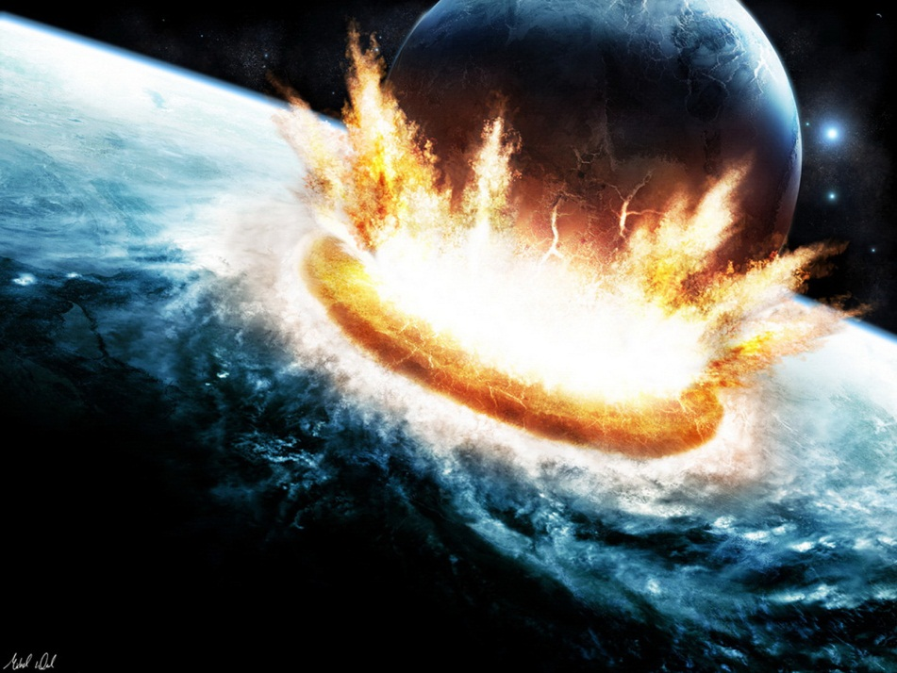

الشكل 1

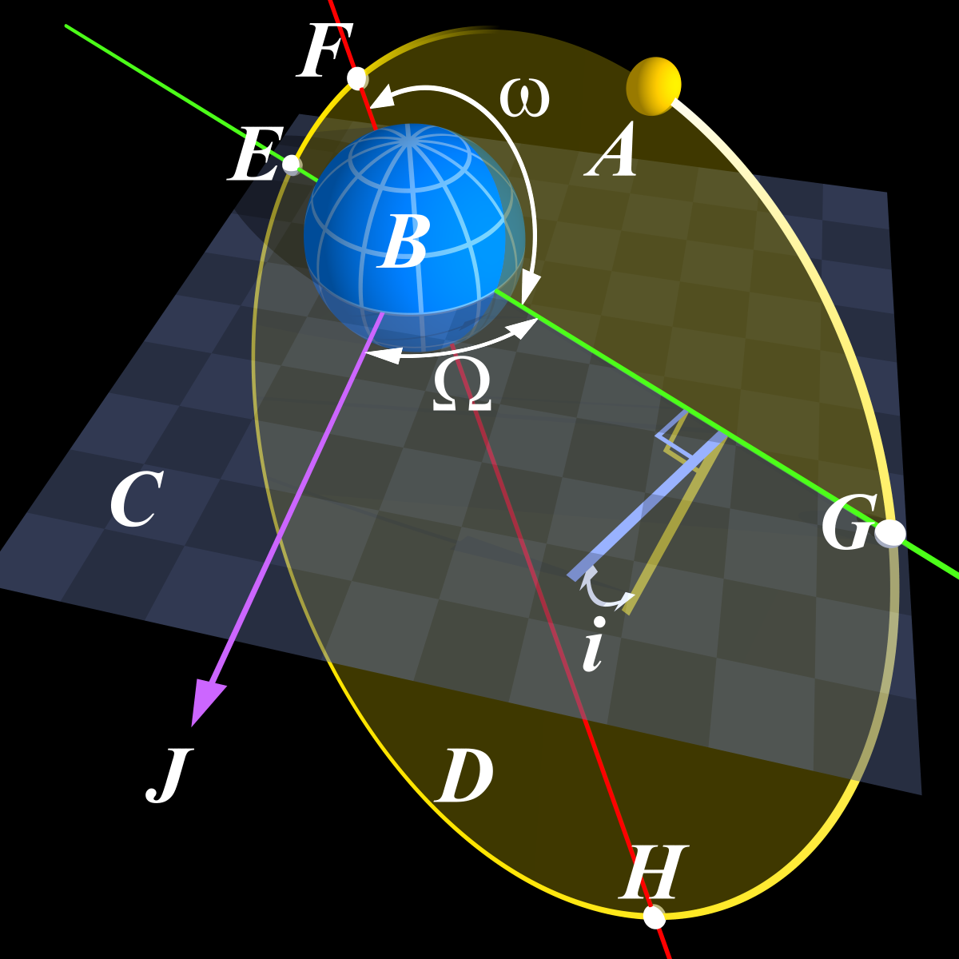

الشكل 2

و هنا تبدو الفكرة مقبولة , لكن هل من المعقول أن يكون كل شيء له مسار محدد ؟! هذا ما ترفضه الفطرة البشرية .

إذا نظرنا بشكل أعمق فإن مبدأ السببية لا يستوجب الحتمية من الناحية المنطقية إنه يعبر عن تتالي أحداث من طريق إلى آخر . لقد افترض الشكل القديم للسببية من قبل الإغريق بقولهم "لا شيء يأتي من لاشيء" وهذا القول يستبعد بشكل واضح ظهور الأشياء إلى الوجود من لاشيء و بدون سبب . ولكنه يلغي أيضا احتمال أن تحوي النتيجة أكثر ما فيها " حرارة الماء لا يمكن أن تكن أعلى من حرارة الموقد الذي تسخن عليه " و يمكن تطبيق **هذا المبدأ** على الأحداث و الظروف و الأشياء بشكل متساو .

لنفرض ما يلي : لدينا مجموعة من الحالات x و حادثة ظهور حدث y المرتبطان سويا , إن حدوث y هو بسبب تواجد الحالات x , إن الوصف الصحيح لـ x هو تفسير حدوث y , و إن التفسير الصحيح لـ y هو شرح x . فإن مجموعة العوامل المؤثرة بحركة الأرض حول الشمس بشكل إهليلجي هي التجاذب الكتلي بين الأرض و الشمس و سرعة دوران الأرض و بعدها في كل منطقة عن الشمس و عدم اعتراض كواكب أخرى لمسير الأرض و غيرها الكثير و حدوث تغير في مسار الأرض بشكل مفاجئ غير قابل للتفسير , أي يعني حدوثها بدون سبب معين , هذا الاحتمال الذي تبطله **مبدأ السبب الكافي** .

لذلك تبدو الحتمية ضمنية في مبدأ السبب الكافي مما يجعلها قابلة للتصديق نظريا و ما يدعم مصداقيتها أيضا حقيقة كونها قضية مفترضة بشكل قبلي من قبل العلوم الحديثة , وقد ارتكز الكثير من التقدم الذي رافق العلم خلال القرون الأربعة الماضية على أساس الرؤية الميكانيكية و الحتمية للعالم , وهي الرؤية التي تتعامل مع الكون كنظام من الأشياء تتحرك و تتفاعل وفق قوانين ثابتة كطاولة البلياردو و سنرى كيف يمكن أن يساعدنا تناظر طاولة البلياردو مفيدا :

تخيل طاولة بلياردو بدون جيوب , إذا وضعت كرة في حالة حركة على هذه الطاولة , يمكن التنبؤ أين ستكون الكرة خلال العشر ثواني , وإذا توفر حاسوب مبرمج بشكل جيد و مزود ببيانات صحيحة حول أبعاد الطاولة , والوضع الابتدائي و سرعة واتجاه الكرة و مستوى الاحتكاك بين الكرة وسطح الطاولة , ومرونة بطانة حافة الطاولة , و نوعية الدوران اللولبي للكرة ...... فيمكن للحاسوب التنبؤ بوضع الكرة في أي زمن مستقبلي بدقة عالية جدا . و إذا أدخلنا كرة ثانية , سيكون الحاسب قادرا على حساب هذه الإضافة المعقدة و التنبؤ باحتمال تصادم الكرات وزمن التصادم ونتيجة التصادم . ولا توجد مشكلة فيما يتعلق بحجم الطاولة أو عدد الكرات المتحركة , فالحاسوب القوي المزود بمعلومات دقيقة وكافية يجب أن يكون قادرا على التنبؤ بموضع كل كرة في أي لحظة مستقبلية .وهذه الفكرة التي أدت لوصول العلماء إلى نتائج مبهرة .فإذا شبهنا الكون بطاولة البلياردو فيمكن أن نميز بين الكون وطاولة البلياردو من الناحية الكمية وليس من الناحية النوعية. وإذا توفر حاسوب قوي كفاية و مزود بالمعلومات فيجب أن يزودنا بحالة الكون عند أي لحظة في المستقبل .

لكن ماذا عن ميكانيكيا الكوانتوم التي خلخلت الوضع الامتيازي لحتمية العلم ؟

ثالثا :

اللاحتمية :

اللاحتمية هي صيغة سلبية بتركيبها اللّفظيّ، ومن ثمّ لا يمكن تحديدها إلاّ من خلال صيغة النفي، أي لا يمكن فهمها، ولا معنى لها، إلاّ باعتبارها نقيضًا للحتمية. فاللاحتمية، لا ترى ما يوجب افتراض أنّ الأحداث في الكون، وليس كلّها على الأقلّ، خاضعة بالضرورة لسببيّة صارمة، أو للتكرار .

الإرادة الحرة والحتمية أشد الصراعات الفلسفية اللتي تتواجد عند تواجه الفطرة السليمة و الصورة العلمية للعالم , فإن استثينا حقل الفيزياء الكمومية فإن التنبؤات من الأحجام الميكروسوبية أو "ما بعد الذرية" حتى الأجسام العملاقة محققة بشكل دقيق , أما عن ميكانيكيا الكوانتوم .. لقد خلخلت ميكانيكيا الكوانتوم الوضع الامتيازي للحتمية إلى درجة معينة , و وفقا لمبدأ اللاحتمية , هناك بعض الأحداث لا تحدد بشكل سببي مثل :

سلوك الإلكترونات الفردية غير قابل للتوقع فحسب ميكانيكيا الكوانتوم يمكن توقع أن سبع إلكترونات من أصل عشرة سوف تتبع سلوكا معينا في وضع معين , يمكن توقع احتماليا مكان وجود إلكترون في منطقة معينة "غمامة الكترونية" و لكن يصعب التأكد من سلوك إلكترون معين .

لكن المفارقة الفهمية هنا أن علماء الكمومية "اللاحتميين" ليسوا بخلاف مضاد مع الحتميين إلا أنهم يعتقدوا أن هناك نظم فرعية و فرعية أكثر , معقدة جدا , فإن أي تغيير مهما كان صغيرا فإنه سوف يشكل فارقا كبيرا . ويعتقد علماء الكوانتوم أن هذه الحالة "اللاحتمية" متأصلة في الطبيعة .

إذا سلمنا - خارج حقل الفيزياء الكمومية – أن الحتمية مؤيدة بواسطة نجاح العلم الذي عدها افتراضا قبليا , أفلا يتضمن هذا أن الأفعال الإنسانية محددة بشكل مسبق و بالتالي قابلة للتنبؤ مثل الأحداث الأخرى ؟ و إذا كان الأمر كذلك , ألا يبدو زيف الحتمية واضحا مع وجود حقيقة الإرادة الحرة ؟

هذا هو الصراع الذي كنا نتكلم عنه . صراع الصورة العلمية للعالم و الإدراك الفطري البشري .

يعتقد غالبيتنا أننا في بعض الأحيان مسؤولون عن أفعالنا , فنقدر أو نلوم أنفسنا مثلما نقدر و نلوم الأخرين , وباعتبار أنفسنا مسؤولين فهذا يعني سيطرتنا على أفعالنا , أي نحن نكون مالكين لحرية الاختيار , أي أحرار .

ولكن هنا يجب التمييز بين نوعين من الحرية :

1 - الحرية العملية : وهي تتمثل بوجود القدرة على القيام بالعمل " حسب رغبة " و ذلك حسب معطيات الواقع .

فمثلا : عدم امتلاك النقود لا يمكنني من الذهاب لحفلة موسيقية أو تناول أفخم المأكولات و لكن ربحي ورقة يانصيب قد يغير كل هذا . فربح الورقة سيزيد من حرية العملية .

2 - الحرية الميتافيزيقية :وهي الجانب الداخلي من الحرية و تتطلب ممارسة هذا النوع من الحرية أن نكون مسؤولين بشكل كامل عن اختياراتنا . فقد يتم احتجازي بالسجن مما يحد من الحرية العملية بشكل كبير . لكن يبقى الأمر بين يدي : هل سأناضل أم أستسلم ؟ هل أحل و أفكر بمسائل رياضية أم سأبقى أدندن و أقضي يومي حالما ؟ وهذا النوع من الحرية لا يملكها الأطفال والمرضى العقليون بقدر ما يملكها الناس الراشدين الطبيعيين .

رابعا :

الحتمية و اللاحتمية في ميدان العلم :

هناك بعض علماء الفيزياء الذين يشككون باللاحتمية و أشهرهم "آينشتاين" صاحب العبارة الشهيرة "إن الإله لا يلعب النرد" و كان يرد عليه طالبه من المعسكر المقابل بور : " ألبرت توقف عن إخبار الرب بما يفعل " .

على الرغم من التغيير الكبير الذي أصاب العلم و قواعده بعد دخول ميكانيك الكم و تغيير مبادئ في قوانين علم الفيزياء إلا أن الحتميين يعتقدون بأنه من الممكن أن نصل في يوم من الأيام إلى نموذج نظري مختلف قادر على تزويدنا بتفسير للأحداث التي تعتبر في النموذج الحالي غير محددة أو غير حتمية و بالتالي يعتذر تفسيرها أو  
 تعليلها , كما أن اللاحتمية تتعلق بالجزيئات الذرية فقط وكما رأينا سابقا فإن سلوك الأشياء الكبيرة ما زالت قابلة للتنبؤ من حيث المبدأ على الأقل . ولكن نظرية الفوضى "التي تأخذ اللاحتمية منهجا " ليست بخلاف مضاد مع الحتمية إلا أنها ترى أن التغيرات الدقيقة يمكن أن تغير و تشكل فارقا كبيرا , و قد يقبل الحتميون المتشددون نظرية الفوضى لأن القصور "قلة القدرة" على التنبؤ ناتج عن القصور في المعرفة و التفكير . فهم قد يقبلونها بسبب عدم المعرفة كما يبررون وليس لاعتقادهم بها في الطبيعة الجوهرية للأشياء . وفي النهاية نرى أن الحتمية واللاحتمية جدل كبير فهل يمكن أن نعيش ضمن عالم مقرر الأحداث و نحن لسنا سوى شخصيات تمثل أدوارها وفقا لقوانين محددة و نرى أن الأشياء كلها .. بحركاتها و تغيرها , محكومة بالقوانين ؟!

أم أنها لا تتبع قوانين و هي حالة فوضى نحددها نحن لكن حتى إذا افترضنا هذه الحالة فنحن نضع القوانين بتحديدنا نحن للأشياء . أو أن تكون خياراتنا لا تشكل فارقا فهي ليست إلا من ضمن ما تحكمه القوانين . فليس من المعقول أن تكون كل خياراتنا محددة أو حتى أن تكون كل خياراتنا حرة و أن الطبيعة تجري في نسق واحد محتم و لا حتى في فوضى .

و في النهاية ومع تقدم مراحل التفكير البشري قد نرى لاحقا أن هذه القضايا لن تشكل إشكالا حسب العصر الفكري القادم . أو ليس بشكل مباشر فلم يقم العلم بإلغاء الأساطير و قوانينها إلا أنه استبدلها بشكل جديد أكثر واقعية . و هذا بالضبط ما فعلته قبله العصور الفكرية الأسبق .

الخاتمة :

إن الطريق الذي سيسلكه العلم ليس واضحا تماما . وأدركنا أن العلاقة الأساسية التي بني عليها العلم "علاقة السببية" التي تؤدي بشكل أو بآخر إلى الحتمية،

و يمكننا أن نقول عن الحتمية العلمية : إنها العقيدة التي تقول بأن بنية العلم هي على صورة تسمح بتنبؤ عقلي لكل ظاهرة أو حدث , وبدرجة الدقة المطلوبة , شريطة أن يتوفر لنا وصف كامل و دقيق , لكل الحوادث و الظواهر التي وقعت في الماضي و كل قوانين الطبيعة , لكن .. نحن لا نستطيع التنبؤ بصورة علمية بالنتائج التي سوف نحصل عليها مع التزايد المطرد للعلوم، كما أن المعرفة العلمية معرفة تقريبية.

كما أن علم الفيزياء اللاحتمي غير كاف لتشييد الحرية الإنسانية وفهمها، ونرى في النهاية أن مفهومي الحتمية واللاحتمية لا يمكن دحضهما أو إثباتهما بشكل مطلق.

وإن دخول اللاحتمية وتوضعها ضمن القوانين، وسيطرتها عليها سيسبب خللا كبيرا فهذا ما سيفقد العلم صفة النتائج التي تعطي اليقين المطلق وتقطع الشك وهذا الذي يميز العلم ويجعلنا نعلق آمالنا به. فستكون الثورة التي أنهت الثورة.

جدول الصور :

|  |  |
| --- | --- |
| الشكل 1 | شكل يصور اصطدام أحد المذنبات بالكرة الأرضية |
| الشكل 2 | العوامل العديدة المؤثرة بحركة الأرض الدورانية حول نفسها و حول الشمس , و حركة القمر , وقوى التجاذب والحقل المغناطيسي المنشأ حول الأرض . التي تحدد مسير الأرض و سرعتها حول الشمس . تمثيل لمبدأ السببية . |

المراجع والمصادر :

1- Chris Horner & Emrys Westacott, Thinking through philosophy, Cambridge University press.

2 – http://faculty.ksu.edu.sa

د.سمير زيدان . الحتمية واللاحتمية

.....................................................

وفي النهاية :

جزيل الشكر لكل من

والدي والمدرس القدير شادي العمر

ولكل من ساهم بإنجاز هذا البحث المتواضع